TÀI LIỆU ĐẶC TẢ NGHIỆP VỤ
DỰ ÁN :

Người thực hiện : Phạm Phương Anh
Ngày ban hành : _____________________________________________
Mã tài liệu : OASIS_SRS
Phiên bản : 0.1

TÀI LIỆU ĐẶC TẢ YÊU CẦU CHI TIẾT (SRS)

Hệ thống Quản lý Doanh nghiệp SaaS Multi-tenant cho SMEs

1. GIỚI THIỆU & ĐỊNH HƯỚNG HỆ THỐNG

1.1. Vấn đề Thực tế & Nỗi đau của Doanh nghiệp (SME Pain Points)
Các doanh nghiệp vừa và nhỏ (SMEs) tại địa phương hiện đang đối mặt với những thách thức quản trị nghiêm trọng:
- Rời rạc và Thất thoát dữ liệu: Doanh nghiệp vận hành dựa trên các công cụ thủ công hoặc ứng dụng nhắn tin (Zalo, Excel, Google Sheets) dẫn đến dữ liệu nhân sự, sản xuất và kinh doanh bị chia cắt, dễ sai lệch và khó khăn khi tra cứu lịch sử.
- Khó khăn tối ưu Thuế và Kiểm soát Tài chính: Việc quản lý hóa đơn, doanh thu và chi phí sản xuất (như nguyên vật liệu, nhân công) không đồng bộ khiến bộ phận kế toán gặp khó khăn khi kê khai thuế, tối ưu chi phí hợp lệ và kiểm soát dòng tiền thực tế.
- Nỗi đau Lương công đoạn Sản xuất: Tại các phân xưởng, việc tính toán lương cho công nhân theo giờ công hoặc sản phẩm khoán thủ công cực kỳ phức tạp và dễ phát sinh lỗi, gây tranh chấp nội bộ và làm mất thời gian của bộ phận kế toán/HR vào cuối tháng.
- Quy trình phê duyệt thủ công chưa tối ưu: Ở các doanh nghiệp địa phương, Chủ doanh nghiệp hoặc Giám đốc thường kiêm nhiệm nhiều việc và trực tiếp duyệt các đề xuất quan trọng (đơn hàng lớn, ký hợp đồng lao động, ngân sách sản xuất). Quy trình truyền thống qua giấy tờ hoặc tin nhắn gây chậm trễ trong vận hành hàng ngày và khó lưu lại vết phê duyệt chính thức.
- Chi phí triển khai ERP quá lớn: Các giải pháp ERP toàn diện trên thị trường thường có giá thành vượt quá khả năng chi trả của các SMEs có quy mô từ 50-200 nhân sự và yêu cầu đội ngũ vận hành kỹ thuật chuyên sâu.

1.2. Nhu cầu Cần thiết
SMEs đang rất cần một nền tảng quản trị hợp nhất có các đặc điểm:
- Tích hợp đầy đủ: Gắn kết chặt chẽ các phân hệ lõi: Quản lý nhân sự (HRM), Chấm công - Tính lương (Payroll), Sản xuất (Production) có định mức BOM và CRM - Quản lý đơn hàng/công nợ.
- SaaS Multi-tenant: Mô hình cho thuê phần mềm giúp doanh nghiệp tối ưu chi phí hạ tầng, triển khai nhanh chóng nhưng vẫn đảm bảo tính bảo mật và cách ly dữ liệu tuyệt đối giữa các tenant (doanh nghiệp).
- Tự động hóa & Linh hoạt: Cơ chế tính lương linh động (hỗ trợ cả lương văn phòng và lương công đoạn) cùng tính năng cấu hình ngưỡng phê duyệt của Giám đốc linh hoạt theo từng quy mô doanh nghiệp.

1.3. Mục tiêu Hệ thống
- Số hóa toàn diện: Xây dựng hệ thống số hóa quy trình vận hành từ hồ sơ nhân sự, hợp đồng, chấm công đến lập kế hoạch sản xuất, xuất kho nguyên vật liệu và quản lý doanh thu.
- Chính xác và Minh bạch: Tự động hóa tính lương công đoạn dựa trên dữ liệu sản xuất thực tế và định mức BOM sản phẩm, hạn chế tối đa sai sót của con người.
- Bảo mật Tuyệt đối: Đảm bảo cách ly dữ liệu ở mức cơ sở dữ liệu qua cột company_id ở mọi bảng và kiểm tra quyền truy cập chặt chẽ qua token JWT.
- Rút ngắn thời gian Ra quyết định: Cung cấp ứng dụng Web đáp ứng đầy đủ luồng phê duyệt của Giám đốc/Chủ doanh nghiệp từ xa giúp giảm thiểu thời gian chờ duyệt xuống dưới 1 giờ.

1.4. Phạm vi Tài liệu & Phạm vi Hệ thống
- Phạm vi tài liệu: Đặc tả chi tiết các yêu cầu chức năng của 2 phân hệ chính (HRM và Operations), thiết kế sơ đồ thực thể dữ liệu (ERD), luồng xử lý chính và các yêu cầu phi chức năng phục vụ cho giai đoạn Phase 1.
- Phạm vi hệ thống (Phase 1):
  - Phân hệ HRM: Quản lý thông tin nhân viên, cơ cấu tổ chức đa vai trò/phòng ban, hợp đồng lao động, chấm công đa ca, yêu cầu nghỉ phép và hệ thống tính lương song song (lương ngày công và lương công đoạn).
  - Phân hệ Operations: Quản lý danh mục sản phẩm/nguyên vật liệu có cấu trúc BOM định mức, lập kế hoạch và theo dõi công đoạn sản xuất, quản lý khách hàng, đơn hàng (có cơ chế duyệt vượt ngưỡng), công nợ khách hàng và báo cáo doanh thu.
- Ngoại lệ (Phase 2): Tích hợp thiết bị chấm công phần cứng (FaceID/vân tay), kết nối trực tiếp cổng thanh toán ngân hàng, phần mềm kế toán ngoài và chữ ký số điện tử. (Tuy nhiên cấu trúc cơ sở dữ liệu Phase 1 sẽ được chừa sẵn các trường liên kết để dễ dàng tích hợp sau này).

1.5. Công nghệ Triển khai & Ứng dụng
- Frontend: Sử dụng React.js kết hợp với Vite để xây dựng giao diện Single Page Application (SPA) mượt mà, áp dụng CSS3 với thiết kế hiện đại, responsive hoàn toàn trên Desktop và Tablet.
- Backend: Sử dụng ngôn ngữ Java 17 kết hợp với framework Spring Boot (v4.1.0), quản lý dự án bằng Gradle-Groovy, xây dựng theo kiến trúc RESTful API.
- Database: Sử dụng hệ quản trị cơ sở dữ liệu quan hệ MySQL, triển khai theo thiết kế Shared-Database (một cơ sở dữ liệu dùng chung cho tất cả các tenant).
- Security & Auth: Sử dụng Spring Security ở Backend. Xác thực người dùng qua JWT (JSON Web Token) - Token này sẽ chứa các thông tin xác thực quan trọng như mã doanh nghiệp (company_id), vai trò (role_id) và phòng ban (department_id) sau khi đăng nhập thành công. Mã hóa mật khẩu bằng thuật toán bcrypt.
- Deployment: Đóng gói ứng dụng qua Docker, triển khai trên các dịch vụ cloud (AWS/GCP/DigitalOcean) hỗ trợ khả năng tự động mở rộng (Scalability) khi lượng tenant tăng.

1.6. Đối tượng Độc giả hướng tới
- Ban Giám đốc & Quản lý Doanh nghiệp (Chủ doanh nghiệp): Hiểu được luồng vận hành tổng thể và cách hệ thống hỗ trợ giải quyết bài toán quản trị.
- Đội ngũ Phát triển Phần mềm (Developers): Hiểu rõ chi tiết nghiệp vụ và sơ đồ thiết kế cơ sở dữ liệu để thực hiện lập trình.
- Đội ngũ Đảm bảo Chất lượng (QA/QC): Sử dụng tài liệu để thiết lập kịch bản kiểm thử (Test Cases/Test Suites) và nghiệm thu phần mềm (UAT).

1.7. Bảng thuật ngữ & Từ viết tắt (Glossary)
Thuật ngữ / Từ viết tắt | Định nghĩa đầy đủ | Ý nghĩa / Ứng dụng trong hệ thống
ERP | Enterprise Resource Planning | Hệ thống hoạch định nguồn lực doanh nghiệp, tích hợp nhiều quy trình vận hành.
SMEs | Small and Medium-sized Enterprises | Doanh nghiệp vừa và nhỏ (quy mô nhân sự phục vụ chính là 50-200 người).
SaaS | Software as a Service | Mô hình phân phối phần mềm dưới dạng dịch vụ chạy trên nền tảng đám mây.
Multi-tenant | Kiến trúc đa khách thuê | Một phiên bản phần mềm chạy trên máy chủ để phục vụ cho nhiều doanh nghiệp độc lập.
BOD / Business Owner | Board of Directors / Business Owner | Ban Giám đốc hoặc Chủ doanh nghiệp, là người có quyền cao nhất phê duyệt các nghiệp vụ vượt ngưỡng.
JWT | JSON Web Token | Chuỗi ký mã hóa dạng JSON để truyền tải thông tin định danh (chứa company_id, role_id, department_id).
RBAC | Role-Based Access Control | Cơ chế phân quyền truy cập tài nguyên hệ thống dựa trên vai trò của người dùng.
BOM | Bill of Materials | Định mức nguyên vật liệu cấu thành sản phẩm dùng trong phân hệ quản lý sản xuất.
HRM | Human Resource Management | Phân hệ quản lý nguồn nhân lực (hồ sơ, phòng ban, ca kíp, chấm công, tính lương).
OT | Overtime | Thời gian làm việc ngoài giờ của nhân viên, áp dụng hệ số nhân lương tương ứng.
IDOR | Insecure Direct Object Reference | Lỗ hổng bảo mật cho phép truy cập trái phép tài nguyên bằng cách thay đổi ID trong yêu cầu.

2. KIẾN TRÚC HỆ THỐNG & CƠ CHẾ CÁCH LY DỮ LIỆU (TENANT ISOLATION)

2.1. Mô hình Dữ liệu Shared-Database
Mục tiêu cốt lõi của kiến trúc SaaS Multi-tenant trong hệ thống này là sử dụng chung một database duy nhất nhằm tiết kiệm chi phí tài nguyên và vận hành, nhưng đảm bảo tính cách ly dữ liệu logic giữa các doanh nghiệp.
- Mọi bảng nghiệp vụ cốt lõi trong Database đều bắt buộc chứa cột company_id.
- Tầng ORM/Repository và các API endpoint phải áp dụng global filter/middleware tự động lọc dữ liệu theo company_id lấy từ token của user đăng nhập.
- An toàn dữ liệu: Nghiêm cấm nhận company_id từ request body hoặc query parameter đối với các thao tác truy vấn dữ liệu nhạy cảm để tránh lỗ hổng IDOR.

Sơ đồ minh họa liên kết cách ly dữ liệu:
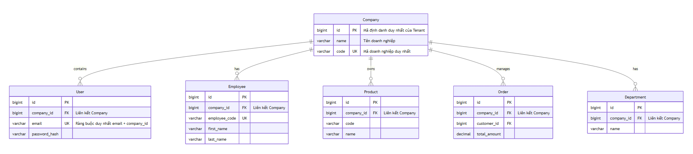

2.2. Cơ chế Xác thực & Phân quyền Đa Vai trò
- Ràng buộc tài khoản: Unique index trên cặp (email, company_id). Một email chỉ thuộc về 1 doanh nghiệp duy nhất, đảm bảo tính bảo mật và truy vết hoạt động.
- Luồng Đăng nhập (Login Flow):
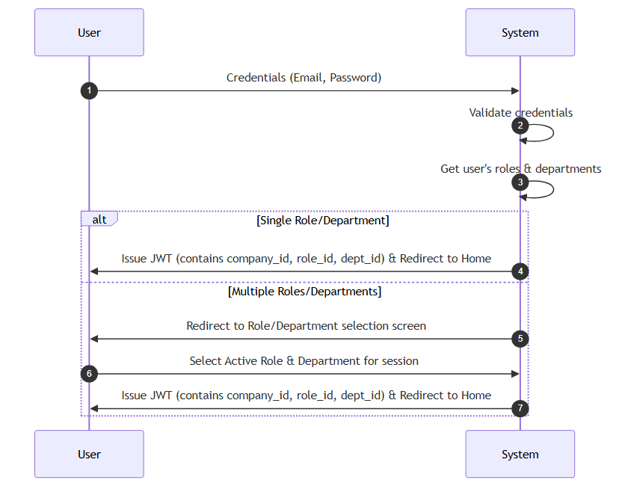
  - Diễn giải luồng đăng nhập:
    - Xác thực ban đầu (Bước 1-3): Người dùng gửi thông tin đăng nhập lên hệ thống. Backend tiến hành xác thực mật khẩu qua bcrypt. Sau đó, hệ thống truy vấn bảng trung gian User_Role_Department để kiểm tra các phòng ban và vai trò mà tài khoản này kiêm nhiệm.
    - Trường hợp 1 (Nhánh alt - Single Role/Department): Nếu người dùng chỉ có duy nhất một vai trò ở một phòng ban, hệ thống sẽ bỏ qua bước lựa chọn, ngay lập tức tạo token JWT chứa thông tin company_id, role_id và department_id mặc định, phát hành token cho client và chuyển tiếp vào hệ thống.
    - Trường hợp 2 (Nhánh alt - Multiple Roles/Departments): Nếu người dùng kiêm nhiệm nhiều vai trò/phòng ban khác nhau, hệ thống trả về danh sách vai trò hiện có và chuyển hướng tới màn hình lựa chọn. Người dùng chọn vai trò và phòng ban làm việc cụ thể cho phiên này, gửi yêu cầu lên Backend để nhận token JWT tương ứng chứa thông tin đã chọn.
- Cơ chế Phân quyền (Authorization):
  - Quyền thao tác dữ liệu được phân chia dựa trên role_id và department_id được xác định từ token JWT của phiên làm việc.
  - Triển khai kỹ thuật: Sử dụng framework Spring Security phía Backend để cấu hình cơ chế bảo mật này.
  - Khi có request gửi tới từ Client, một Filter tùy chỉnh trong Spring Security sẽ trích xuất token JWT từ Authorization Header, kiểm tra tính hợp lệ và trích xuất các claims: company_id, role_id, department_id.
  - Hệ thống nạp các thông tin này vào SecurityContextHolder dưới dạng đối tượng Authentication tùy biến.
  - Tại tầng Controller/Service, hệ thống sử dụng chú thích phân quyền phương thức (Method Security) như @PreAuthorize kết hợp với các Custom Security Expression để kiểm tra xem vai trò hiện tại của người dùng có được phép thực hiện hành động trên dữ liệu thuộc phòng ban đó hay không. Đồng thời, mọi câu lệnh SQL đều được Backend tự động chèn thêm điều kiện filter WHERE company_id = ? lấy trực tiếp từ Context này.

3. CẤU HÌNH & QUY TRÌNH PHÊ DUYỆT CỦA GIÁM ĐỐC / CHỦ DOANH NGHIỆP (APPROVAL WORKFLOW)

3.1. Thiết lập Ngưỡng Phê duyệt (Approval Settings)
Cấu hình phê duyệt được lưu trữ trong bảng ApprovalSettings và cho phép từng doanh nghiệp (tenant) tùy chỉnh linh hoạt các quy tắc nghiệp vụ theo nhu cầu quản trị nội bộ.
- Bảng lưu trữ cấu hình: ApprovalSettings
- Giải nghĩa chi tiết các thuộc tính:
  - id (BigInt - Primary Key): Định danh duy nhất cho cấu hình.
  - company_id (BigInt - Foreign Key): Mã doanh nghiệp (Tenant ID). Tham chiếu đến bảng Company, dùng để phân biệt cấu hình giữa các công ty.
  - rule_type (VarChar): Loại quy tắc phê duyệt được áp dụng. Các giá trị hợp lệ gồm:
    - ORDER_AMOUNT_THRESHOLD: Quy tắc phê duyệt đơn hàng khi tổng giá trị vượt quá mức quy định.
    - CONTRACT_APPROVAL: Quy tắc duyệt hợp đồng tuyển dụng mới hoặc quyết định chấm dứt hợp đồng.
    - PRODUCTION_PLAN_APPROVAL: Quy tắc duyệt kế hoạch sản xuất mới được lập và ngân sách dự toán đi kèm.
  - threshold_value (Decimal): Ngưỡng giá trị bằng số để kích hoạt phê duyệt (Ví dụ: 50,000,000 đối với ORDER_AMOUNT_THRESHOLD). Đối với các quy tắc không áp dụng ngưỡng số tiền như duyệt hợp đồng hoặc duyệt kế hoạch sản xuất, trường này sẽ có giá trị mặc định là 0 hoặc NULL.
  - is_enabled (Boolean): Trạng thái bật/tắt của quy tắc. Nếu đặt là false, hệ thống sẽ tự động bỏ qua bước phê duyệt tương ứng.

3.2. Sơ đồ Trạng thái Quy trình Phê duyệt (State Diagrams)

a) Vòng đời Phê duyệt Đơn hàng (Order State Diagram)

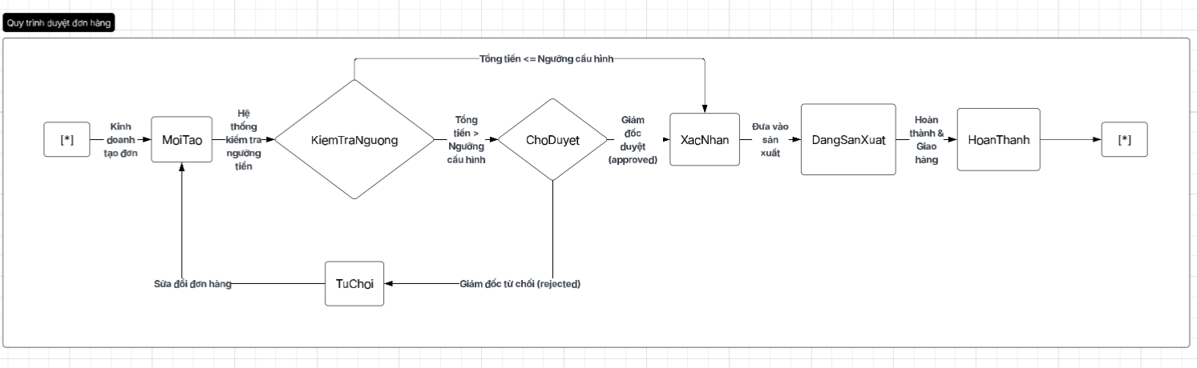

b) Vòng đời Phê duyệt Hợp đồng (Contract State Diagram)
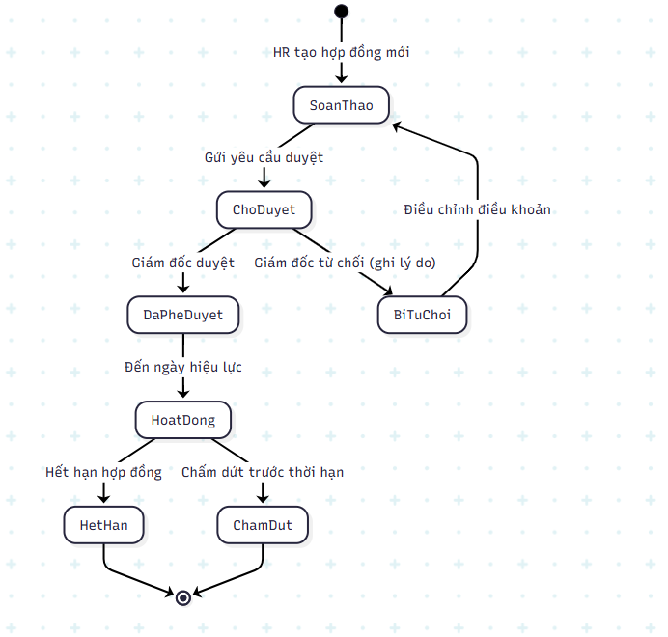

c) Vòng đời Kế hoạch Sản xuất (Production Plan State Diagram)
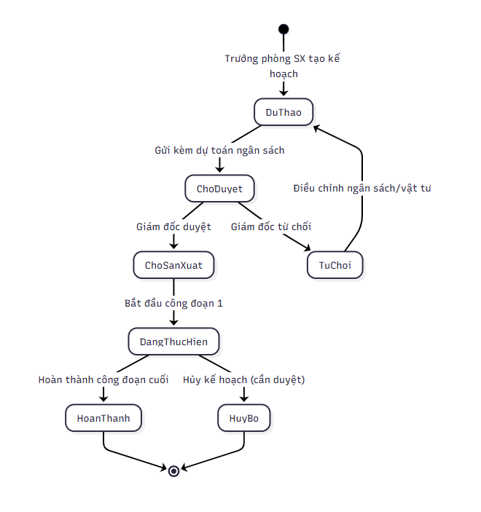

3.3. Sơ đồ Use Cases Hệ thống (System Use Cases)
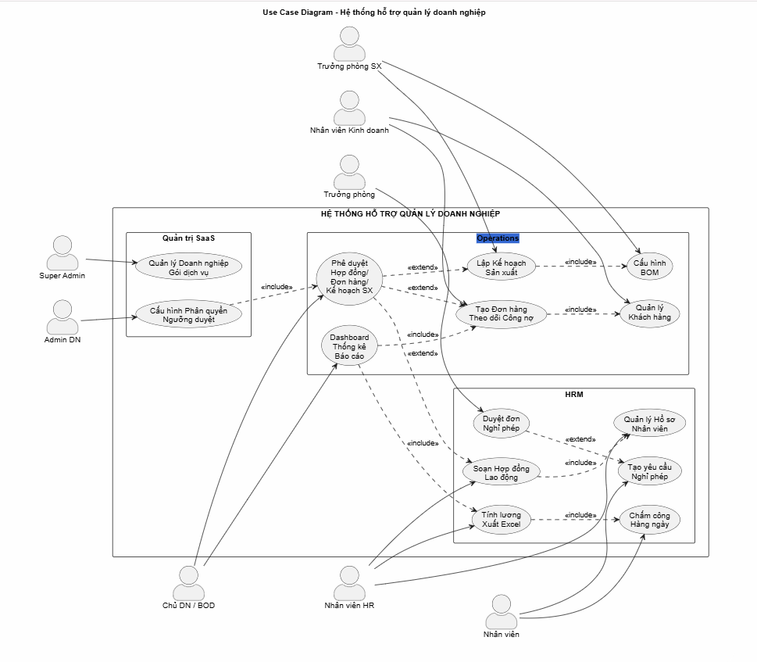

3.4. Mô tả Chi tiết Các Use Cases / Yêu cầu Chức năng (UC/FR Descriptions)
Dưới đây là mô tả nghiệp vụ chi tiết cho từng Use Case / Yêu cầu chức năng trong sơ đồ trên, làm căn cứ kiểm thử và hiện thực hóa logic ở cả Frontend và Backend.

a) Nhóm Use Cases Nhân sự & Lương (HRM)

UC1 / FR-HRM-01: Quản lý Hồ sơ Nhân viên
Tác nhân chính: Nhân viên HR.
Mô tả: Thực hiện thêm, sửa, xem, xóa thông tin hồ sơ nhân sự. Hệ thống tự động sinh mã nhân viên theo quy chuẩn {Mã Công ty}-{Mã Phòng ban}-{4 số ngẫu nhiên/số tt} khi HR chọn phòng ban chính cho nhân viên.
Điều kiện tiên quyết: HR đã đăng nhập hệ thống và có quyền quản lý nhân sự của tenant hiện tại.
Luồng xử lý chính:
HR chọn chức năng Quản lý Nhân sự -> Thêm nhân viên mới.
Nhập thông tin: Họ tên, Ngày sinh, CCCD, Email liên hệ, Số điện thoại, Địa chỉ, chọn Phòng ban chính và Chức vụ.
Hệ thống xác thực dữ liệu đầu vào và tự động sinh mã nhân viên tương ứng.
Lưu vào CSDL bảng Employee với trạng thái mặc định Thử việc.
Kết quả mong muốn: Một hồ sơ nhân viên được lưu thành công, liên kết đúng với Department và Position.

UC2 / FR-HRM-02: Soạn Hợp đồng Lao động
Tác nhân chính: Nhân viên HR.
Mô tả: Soạn thảo hợp đồng lao động mới cho nhân viên. Hợp đồng sau khi soạn sẽ ở trạng thái Chờ duyệt và cần Giám đốc hoặc Chủ DN phê duyệt trực tuyến để kích hoạt. Hệ thống tự động gửi thông báo qua email hoặc UI trước 30 ngày khi hợp đồng sắp hết hạn.
Điều kiện tiên quyết: Nhân viên đã có hồ sơ Employee trên hệ thống.
Luồng xử lý chính:
- HR chọn hồ sơ nhân viên -> Chọn tạo Hợp đồng mới.
- Nhập các thông tin hợp đồng: Loại hợp đồng, Ngày bắt đầu, Ngày kết thúc, Mức lương cơ bản và upload file scan đính kèm.
- Hệ thống lưu hợp đồng vào bảng Contract với trạng thái approval_status = 'Chờ duyệt'.
- Gửi tín hiệu thông báo phê duyệt tới Chủ DN/BOD.
Kết quả mong muốn: Hợp đồng được lưu thành công ở trạng thái chờ duyệt.

UC3 / FR-HRM-03: Tính lương & Xuất Excel
Tác nhân chính: Nhân viên HR.
Mô tả: Tổng hợp dữ liệu chấm công giờ làm thực tế và sản lượng công đoạn sản xuất để tính toán lương tự động hàng tháng cho hai nhóm nhân viên, sau đó hỗ trợ xuất bảng lương tổng hợp ra file Excel.
Điều kiện tiên quyết: Bảng công giờ và các nhật ký công đoạn sản xuất của tháng cần tính đã được khóa dữ liệu.
Luồng xử lý chính:
- HR chọn kỳ tính lương (Tháng-Năm).
- Hệ thống quét dữ liệu từ bảng Attendance để tính base_component (đối với nhân viên văn phòng) và quét ProductionStageWorkLog để tính production_component (đối với công nhân).
- Hệ thống áp dụng các khoản phụ cấp, giảm trừ bảo hiểm xã hội, thuế thu nhập cá nhân và tạm ứng để tính total_amount (thực lĩnh).
- HR kiểm tra kết quả và nhấn nút "Xuất file Excel" để tải file báo cáo chi tiết về máy.
Kết quả mong muốn: Bảng lương kỳ đó được tạo, lưu trạng thái draft và file Excel chứa chi tiết lương của từng nhân viên được xuất ra thành công.

UC4 / FR-HRM-04: Chấm công hàng ngày
Tác nhân chính: Nhân viên thường.
Mô tả: Nhân viên ghi nhận thời gian bắt đầu và kết thúc làm việc của mình hàng ngày (Check-in / Check-out).
Điều kiện tiên quyết: Nhân viên có tài khoản đăng nhập hoặc mã QR chấm công được cấp bởi Admin DN.
Luồng xử lý chính:
- Nhân viên thực hiện check-in qua UI hoặc quét mã QR.
- Hệ thống xác định ca làm việc (Shift), lưu thời gian ghi nhận vào bảng Attendance cùng với source (thủ_công/máy_chấm_công/QR).
- Cuối ca làm việc, nhân viên thực hiện check-out để ghi nhận thời gian ra ca.
Kết quả mong muốn: Một dòng dữ liệu chấm công mới được tạo/cập nhật với đầy đủ giờ vào, giờ ra và số giờ công thực tế.
UC5 / FR-HRM-05: Tạo Yêu cầu Nghỉ phép
Tác nhân chính: Nhân viên thường.
Mô tả: Nhân viên gửi yêu cầu xin nghỉ phép (phép năm, nghỉ không lương, ốm, khác) lên hệ thống để Trưởng phòng phê duyệt.
Điều kiện tiên quyết: Nhân viên đã đăng nhập và chọn đúng vai trò làm việc hiện tại.
Luồng xử lý chính:
- Nhân viên chọn chức năng Xin nghỉ phép -> Tạo yêu cầu.
- Chọn loại nghỉ phép, ngày bắt đầu, ngày kết thúc và điền lý do xin nghỉ.
- Yêu cầu được lưu vào bảng LeaveRequest với trạng thái Chờ duyệt và tự động hiển thị trên danh sách chờ duyệt của Trưởng phòng phòng ban đó.
Kết quả mong muốn: Yêu cầu nghỉ phép được lưu và gửi tới đúng Trưởng phòng quản lý.
UC6 / FR-HRM-06: Duyệt Đơn Nghỉ phép
Tác nhân chính: Trưởng phòng.
Mô tả: Xem xét danh sách các yêu cầu nghỉ phép của nhân sự thuộc phòng ban quản lý và thực hiện duyệt hoặc từ chối đơn nghỉ phép.
Điều kiện tiên quyết: Trưởng phòng đăng nhập và chọn ngữ cảnh làm việc của phòng ban tương ứng.
Luồng xử lý chính:
- Trưởng phòng truy cập màn hình duyệt nghỉ phép.
- Hệ thống lọc danh sách LeaveRequest của các nhân viên thuộc cùng department_id của Trưởng phòng.
- Trưởng phòng nhấn "Duyệt" hoặc "Từ chối" (kèm lý do ghi chú).
- Trạng thái của LeaveRequest cập nhật tương ứng. Nếu được duyệt, hệ thống tự động cập nhật ngày nghỉ phép có lương/không lương vào bảng chấm công của nhân viên.
Kết quả mong muốn: Trạng thái đơn xin nghỉ phép được cập nhật và đồng bộ vào bảng công.
b) Nhóm Use Cases Hoạt động Doanh nghiệp (Operations)
UC7 / FR-OPS-01: Quản lý Khách hàng
Tác nhân chính: Nhân viên Kinh doanh.
Mô tả: CRUD danh mục đối tác khách hàng nhằm phục vụ hoạt động bán hàng.
Điều kiện tiên quyết: Nhân viên Kinh doanh có quyền thao tác trên CRM của tenant.
Luồng xử lý chính:
- Kinh doanh mở danh mục Khách hàng -> Thêm khách hàng.
- Điền mã khách hàng, tên, điện thoại, email, địa chỉ giao hàng và loại khách hàng (cá nhân/doanh nghiệp).
- Hệ thống xác thực tính hợp lệ và lưu vào bảng Customer.
Kết quả mong muốn: Thông tin khách hàng được lưu trữ thành công để chuẩn bị cho việc lên đơn hàng.
UC8 / FR-OPS-02: Tạo Đơn hàng & Theo dõi Công nợ
Tác nhân chính: Nhân viên Kinh doanh.
Mô tả: Lên đơn đặt hàng của khách, tự động tính tổng giá trị đơn hàng, kích hoạt quy trình kiểm tra ngưỡng tiền để yêu cầu duyệt nếu cần, và cập nhật số tiền khách thanh toán để kiểm soát công nợ.
Điều kiện tiên quyết: Khách hàng và sản phẩm cần đặt mua đã được cấu hình trước trong hệ thống.
Luồng xử lý chính:
- Kinh doanh chọn khách hàng, thêm các sản phẩm, số lượng và đơn giá vào giỏ hàng.
- Hệ thống tự động tính thành tiền từng mặt hàng (subtotal) và tổng tiền đơn hàng (total_amount).
- Khi nhấn Lưu, hệ thống đối chiếu tổng tiền với ngưỡng cấu hình trong ApprovalSettings của doanh nghiệp hiện tại.
- Nếu vượt ngưỡng: Đơn hàng chuyển sang approval_status = 'Chờ duyệt'.
- Nếu không vượt ngưỡng: Đơn hàng tự động chuyển sang approval_status = 'Đã duyệt'.
- Mọi giao dịch khách thanh toán (trả trước, trả sau từng đợt) được ghi nhận trong bảng Payment để tính toán số công nợ còn lại.
Kết quả mong muốn: Đơn hàng được lưu thành công kèm theo chi tiết hóa đơn trong bảng OrderDetail và trạng thái phê duyệt tương ứng.
UC9 / FR-OPS-03: Cấu hình Định mức BOM
Tác nhân chính: Trưởng phòng Sản xuất.
Mô tả: Thiết lập danh sách nguyên vật liệu cấu thành và định mức tiêu hao cần thiết để sản xuất ra một sản phẩm thành phẩm.
Điều kiện tiên quyết: Sản phẩm và các loại nguyên vật liệu đã được tạo trong hệ thống.
Luồng xử lý chính:
- Trưởng phòng sản xuất chọn sản phẩm thành phẩm cần thiết lập định mức.
- Thêm các dòng nguyên vật liệu, chỉ định số lượng định mức cần dùng để tạo ra một đơn vị thành phẩm.
- Lưu cấu hình vào bảng BOM.
Kết quả mong muốn: Định mức BOM được cập nhật, làm cơ sở tự động trừ kho nguyên vật liệu và lập ngân sách vật tư sản xuất sau này.
UC10 / FR-OPS-04: Lập Kế hoạch Sản xuất
Tác nhân chính: Trưởng phòng Sản xuất.
Mô tả: Tạo kế hoạch sản xuất mới, tính toán dự toán nguyên vật liệu dựa trên BOM sản phẩm, kiểm tra tính sẵn sàng của kho hàng và gửi dự toán kèm kế hoạch cho Giám đốc duyệt.
Điều kiện tiên quyết: Kế hoạch có thể lập dựa trên đơn hàng cụ thể của phòng kinh doanh gửi sang hoặc lập tồn kho chủ động.
Luồng xử lý chính:
- Trưởng phòng sản xuất chọn sản phẩm và nhập số lượng cần sản xuất, nhập ngân sách dự toán ban đầu.
- Hệ thống tự động truy vấn bảng BOM để tính tổng số lượng nguyên vật liệu cần thiết.
- Hệ thống đối chiếu với kho Inventory và hiển thị cảnh báo nếu thiếu hụt nguyên vật liệu.
- Trưởng phòng SX gửi kế hoạch đi. Kế hoạch lưu vào ProductionPlan với trạng thái approval_status = 'Chờ duyệt' để chờ phê duyệt của Giám đốc.
Kết quả mong muốn: Kế hoạch sản xuất và ngân sách dự trù được tạo thành công dưới trạng thái chờ duyệt.
c) Nhóm Use Cases Phê duyệt & Quản trị (BOD & Admin)
UC11 / FR-BOD-01: Phê duyệt (Hợp đồng / Đơn hàng / Kế hoạch Sản xuất)
Tác nhân chính: Chủ doanh nghiệp / Giám đốc (BOD).
Mô tả: Giám đốc trực tiếp xem xét, duyệt hoặc từ chối các đề xuất quan trọng được hệ thống lọc gửi lên (đơn hàng vượt ngưỡng tiền, hợp đồng lao động mới, kế hoạch/dự toán ngân sách sản xuất mới).
Điều kiện tiên quyết: Giám đốc đã đăng nhập hệ thống.
Luồng xử lý chính:
- Giám đốc truy cập màn hình Danh sách chờ duyệt của mình.
- Xem chi tiết đề xuất (ví dụ đơn hàng có danh sách sản phẩm, hợp đồng có chi tiết lương cơ bản, kế hoạch sản xuất có tổng dự toán ngân sách và cảnh báo kho vật tư).
- Nhấn nút "Duyệt" (phê chuẩn đề xuất hoạt động và chuyển sang trạng thái tiếp theo) hoặc "Từ chối" (yêu cầu sửa đổi và ghi chú lý do từ chối).
Kết quả mong muốn: Trạng thái phê duyệt của thực thể liên quan (Contract, Order hoặc ProductionPlan) cập nhật thành Đã duyệt hoặc Từ chối.
UC12 / FR-BOD-02: Xem Dashboard Thống kê & Báo cáo
Tác nhân chính: Chủ doanh nghiệp / Giám đốc (BOD).
Mô tả: Cung cấp giao diện báo cáo tổng quan trực quan giúp Chủ doanh nghiệp/Giám đốc theo dõi sát sao tình hình tài chính và vận hành nội bộ (doanh thu, công nợ phải thu, và sản lượng sản xuất so với bán ra).
Điều kiện tiên quyết: Giám đốc đăng nhập hệ thống thành công.
Luồng xử lý chính:
- Giám đốc truy cập trang Dashboard của hệ thống.
- Backend truy vấn dữ liệu từ các bảng Payment (để tính doanh thu và công nợ) và so sánh sản lượng thực tế nhập kho của Inventory với sản lượng bán ra thành công của Order.
- Frontend hiển thị các biểu đồ doanh thu theo thời gian, biểu đồ công nợ khách hàng và biểu đồ so sánh sản xuất - bán ra trực quan.
Kết quả mong muốn: Màn hình Dashboard hiển thị biểu đồ thống kê chính xác và cập nhật theo thời gian thực.
UC13 / FR-SYS-01: Quản lý Doanh nghiệp & Gói dịch vụ
Tác nhân chính: Super Admin.
Mô tả: Quản lý toàn bộ danh sách các doanh nghiệp (tenant) sử dụng nền tảng SaaS. Super Admin là người tạo mới doanh nghiệp, kích hoạt hoặc khóa tài khoản Admin DN, và nâng cấp/gia hạn gói dịch vụ dịch vụ.
Điều kiện tiên quyết: Super Admin đăng nhập bằng tài khoản quản trị hệ thống global.
Luồng xử lý chính:
- Super Admin tạo mới thông tin doanh nghiệp trong bảng Company.
- Cấp tài khoản quản trị Admin DN mặc định ban đầu và nhập gói dịch vụ đăng ký.
- Hệ thống tự động tạo các bản ghi tương ứng và gửi email thông tin đăng nhập tự động cho khách hàng.
Kết quả mong muốn: Doanh nghiệp mới được cấu hình thành công trên hệ thống và email thông tin đăng nhập được gửi đi.
UC14 / FR-SYS-02: Cấu hình Phân quyền & Ngưỡng Duyệt
Tác nhân chính: Admin DN (Quản trị viên Doanh nghiệp).
Mô tả: Cấu hình quyền truy cập (RBAC) cho các chức vụ/phòng ban trong nội bộ công ty mình và thiết lập quy tắc phê duyệt, bao gồm cả việc tùy chỉnh ngưỡng tiền tối đa cho các đơn hàng bán ra trước khi cần Giám đốc phê duyệt.
Điều kiện tiên quyết: Admin DN đăng nhập vào tenant của mình.
Luồng xử lý chính:
- Admin DN truy cập màn hình Cấu hình chung của công ty.
- Thiết lập bật/tắt các loại quy tắc duyệt và nhập giá trị ngưỡng (VND) cho quy tắc đơn hàng.
- Lưu thông tin cấu hình vào bảng ApprovalSettings.
Kết quả mong muốn: Cấu hình duyệt và phân quyền nội bộ được thiết lập và có hiệu lực ngay lập tức.

4. CHI TIẾT PHÂN HỆ 1: QUẢN LÝ NHÂN SỰ (HRM)

4.1. Quản lý Hồ sơ & Hợp đồng Lao động
- Mã Nhân viên tự sinh: Định dạng {Mã Công ty}-{Mã Phòng ban}-{Số thứ tự/Số ngẫu nhiên 4 số}. Ví dụ: CTY001-SALE-0023 hoặc CTY001-HR-0524. Đảm bảo nhận dạng phòng ban trực quan.
- Vòng đời hồ sơ: Thử việc -> Chính thức -> Nghỉ việc.
- Quy trình hợp đồng:
  - HR soạn hợp đồng (Thử việc/Thời hạn/Không thời hạn) -> Trạng thái: Chờ duyệt -> Giám đốc hoặc Chủ DN phê duyệt -> Kích hoạt hợp đồng -> Hệ thống tự động lập lịch gửi cảnh báo khi hợp đồng còn 30 ngày là hết hạn.

4.2. Quản lý Phòng ban & Mối quan hệ Nhân viên
- Mối quan hệ kiêm nhiệm: Sử dụng bảng trung gian User_Role_Department cho phép 1 User đảm nhiệm nhiều vai trò tại các phòng ban khác nhau (Ví dụ: Vừa làm Trưởng phòng Kinh doanh, vừa kiêm nhiệm phụ trách phòng Sản xuất).
- Tầm nhìn dữ liệu: Trưởng phòng chỉ được xem thông tin hồ sơ và duyệt yêu cầu nghỉ phép của nhân viên thuộc phòng ban mình đang chọn làm việc ở phiên hiện tại.

4.3. Chấm công & Xin nghỉ phép
- Bảng công theo giờ: Đơn vị ghi nhận công là Giờ. Bảng công lưu vết chi tiết số giờ làm việc thực tế, giờ OT và phân biệt nguồn chấm công (source: nhập thủ công, quét mã QR, máy chấm công).
- Quy trình nghỉ phép: Nhân viên gửi yêu cầu phép -> Trưởng phòng phòng ban tương ứng duyệt -> Hệ thống tự động cập nhật số giờ nghỉ được duyệt vào bảng công làm ngày nghỉ phép có lương/không lương tương ứng.

4.4. Cơ chế Tính lương Song song (Payroll System)
Hệ thống hỗ trợ tính toán lương cuối tháng cho 2 nhóm đối tượng khác nhau:

Nhóm 1: Nhân viên văn phòng (Lương theo giờ công thực tế)
- Công thức: Lương = (Lương Cơ Bản / Số Giờ Công Chuẩn) * Số Giờ Công Thực Tế + Phụ Cấp + Lương OT - Khấu Trừ.
- Số Giờ Công Chuẩn: Số giờ làm việc tiêu chuẩn trong tháng được cấu hình bởi bộ phận HR (Ví dụ: 208 giờ cho tháng làm việc 26 ngày).
- Số Giờ Công Thực Tế: Tổng số giờ làm việc thực tế được ghi nhận thành công trên bảng công của tháng đó.
- Lương OT: Số giờ OT thực tế * Đơn giá giờ làm việc chuẩn * Hệ số OT (Ví dụ: OT ngày thường x1.5, OT ngày lễ x2.0). Hệ số này do HR tự cấu hình linh hoạt trên hệ thống.

Nhóm 2: Nhân viên sản xuất (Lương công đoạn)
- Công thức: Thu Nhập Sản Xuất = Tổng thu nhập của các công đoạn đã tham gia trong tháng. Công thức tính thu nhập cho từng công đoạn được cấu hình theo 2 phương thức:
- Theo giờ công: Số giờ làm thực tế tại công đoạn * Đơn giá/giờ của công đoạn.
- Theo sản phẩm (lương khoán): Số lượng sản phẩm hoàn thành đạt chuẩn * Đơn giá/sản phẩm.
- Xuất Excel: Hệ thống hỗ trợ chức năng kết xuất bảng lương và chi tiết phiếu lương của nhân viên sản xuất ra file Excel. File Excel này sẽ liệt kê chi tiết từng công đoạn đã tham gia, số lượng sản phẩm/giờ làm, đơn giá tương ứng để làm cơ sở đối chiếu minh bạch.

5. CHI TIẾT PHÂN HỆ 2: QUẢN LÝ HOẠT ĐỘNG DOANH NGHIỆP (OPERATIONS)

5.1. Quản lý Sản phẩm, Nguyên Vật Liệu & BOM
- Danh mục Sản phẩm & Nguyên vật liệu (NVL): Quản lý qua các bảng Product và Material phân biệt qua thuộc tính type.
- Định mức BOM (Bill of Materials): Mỗi sản phẩm được gắn với danh sách vật tư và định mức hao phí tương ứng.
- Kiểm tra tồn kho vật tư: Khi lập kế hoạch sản xuất, hệ thống tự động tính toán nhu cầu vật tư cần dùng dựa trên định mức BOM: Công thức tính: Nhu cầu vật tư dự kiến = Số lượng thành phẩm * Định mức định lượng trong BOM. Hệ thống đối chiếu với lượng tồn thực tế trong kho (Inventory). Nếu thiếu hụt, hệ thống sẽ cảnh báo đỏ và tự động tạo danh sách gợi ý nhập kho nguyên vật liệu cho bộ phận thu mua.

5.2. Quản lý Hoạt động Sản xuất theo Công đoạn
- Tạo kế hoạch sản xuất: Kế hoạch có thể lập độc lập phục vụ mục đích sản xuất tồn kho tích lũy (order_id nhận giá trị NULL) hoặc lập từ đơn hàng bán cụ thể (order_id trỏ tới đơn hàng).
- Quản lý Công đoạn: Kế hoạch sản xuất được chia nhỏ thành nhiều bước/công đoạn thực hiện tuần tự (Ví dụ: Chuẩn bị nguyên vật liệu -> Cắt gọt -> Lắp ráp -> Kiểm thử chất lượng -> Đóng gói thành phẩm).
- Vận hành tự động hóa kho:
  - Khi công đoạn "Chuẩn bị nguyên vật liệu" chuyển sang trạng thái DONE, hệ thống tự động trừ kho nguyên vật liệu tương ứng theo định mức BOM đã tính toán.
  - Khi công đoạn cuối cùng ("Đóng gói thành phẩm") chuyển sang trạng thái DONE, kế hoạch sản xuất chính thức hoàn thành, hệ thống tự động cộng kho thành phẩm tương ứng.

5.3. Quản lý Khách hàng, Đơn hàng & Công nợ (CRM & Sales)
- Quản lý Đơn hàng: Tạo đơn hàng kèm danh sách chi tiết sản phẩm.
- Cơ chế duyệt đơn hàng: Hệ thống tự động kiểm tra tổng tiền đơn hàng. Nếu Tổng tiền đơn hàng lớn hơn Ngưỡng cấu hình trong ApprovalSettings của DN (mặc định gợi ý: 50.000.000 VND), trạng thái duyệt đơn hàng sẽ tự động chuyển thành PENDING_APPROVAL (Chờ duyệt). Chỉ sau khi Chủ DN / Giám đốc duyệt trực tuyến, đơn hàng mới chuyển sang CONFIRMED để bắt đầu giao hàng hoặc sản xuất.
- Quản lý Công nợ:
  - Khách hàng có thể thanh toán nhiều đợt. Mỗi giao dịch thanh toán được ghi nhận vào bảng Payment.
  - Công thức tính: Công nợ hiện tại = Tổng giá trị đơn hàng - Tổng tiền các đợt đã thanh toán.
  - Hệ thống tự động phát cảnh báo công nợ quá hạn nếu đơn hàng đã quá thời hạn thanh toán thỏa thuận mà công nợ hiện tại vẫn lớn hơn 0.
- Dashboard & Thống kê dành cho Chủ DN / BOD:
  - Thống kê doanh thu: Biểu đồ đường thể hiện doanh thu thu được theo ngày/tháng/quý (dữ liệu dựa trên số tiền thực nhận của các hóa đơn đã thanh toán).
  - Quản lý công nợ: Biểu đồ cột phân loại công nợ theo khách hàng, làm nổi bật các khoản công nợ sắp đến hạn hoặc đã quá hạn thanh toán.
  - Đối chiếu sản lượng & bán ra: Biểu đồ so sánh giữa sản lượng thành phẩm thực tế sản xuất được nhập kho với sản lượng sản phẩm thực tế bán ra thành công, giúp Chủ doanh nghiệp đánh giá tình hình tiêu thụ và lên kế hoạch tồn kho hợp lý.

6. DIỄN GIẢI CHI TIẾT THỰC THỂ CƠ SỞ DỮ LIỆU (DATABASE SCHEMA DESIGN)
Dưới đây là đặc tả chi tiết cấu trúc bảng (thực thể) của cơ sở dữ liệu hệ thống trên CSDL MySQL, bao gồm kiểu dữ liệu, các ràng buộc và diễn giải chi tiết cho từng thuộc tính.

6.1. Bảng Company (Doanh nghiệp - Tenant)
- Mô tả: Lưu trữ thông tin của các doanh nghiệp sử dụng hệ thống.
- Cấu trúc chi tiết:
Thuộc tính | Kiểu dữ liệu | Ràng buộc | Diễn giải
id | BigInt | PK, Auto Increment | Khóa chính tự tăng
name | VarChar(255) | Not Null | Tên doanh nghiệp
code | VarChar(50) | Unique, Not Null | Mã doanh nghiệp dùng để Super Admin quản lý
address | VarChar(255) | Nullable | Địa chỉ trụ sở chính
phone | VarChar(20) | Nullable | Số điện thoại liên hệ
email | VarChar(255) | Nullable | Email liên hệ chính thức
is_active | TinyInt(1) | Default 1 (True) | Trạng thái hoạt động của doanh nghiệp
subscription_plan | VarChar(100) | Not Null | Gói dịch vụ đăng ký (TRIAL, BASIC, PREMIUM)
created_at | DateTime | Not Null | Thời điểm đăng ký doanh nghiệp

6.2. Bảng User (Tài khoản người dùng)
- Mô tả: Tài khoản đăng nhập hệ thống của nhân sự. Cung cấp thông tin xác thực và liên kết cá nhân hóa.
- Cấu trúc chi tiết:
Thuộc tính | Kiểu dữ liệu | Ràng buộc | Diễn giải
id | BigInt | PK, Auto Increment | Khóa chính tự tăng
company_id | BigInt | FK -> Company(id), Not Null | Liên kết mã doanh nghiệp
email | VarChar(255) | Unique, Not Null | Địa chỉ email đăng nhập (Unique trên toàn hệ thống)
password_hash | VarChar(255) | Not Null | Mật khẩu đã mã hóa bcrypt
fullname | VarChar(255) | Nullable | Họ và tên đầy đủ hiển thị phục vụ cá nhân hóa
birthday | Date | Nullable | Ngày sinh của người dùng
is_active | TinyInt(1) | Default 1 (True) | Trạng thái hoạt động tài khoản
last_login_at | DateTime | Nullable | Lần đăng nhập cuối cùng
created_at | DateTime | Not Null | Thời điểm tạo tài khoản

6.3. Bảng Role (Vai trò)
- Mô tả: Phân quyền theo vai trò cho các tài khoản trong doanh nghiệp.
- Cấu trúc chi tiết:
Thuộc tính | Kiểu dữ liệu | Ràng buộc | Diễn giải
id | BigInt | PK, Auto Increment | Khóa chính tự tăng
company_id | BigInt | FK -> Company(id), Nullable | Liên kết mã doanh nghiệp (Null nếu là role hệ thống)
name | VarChar(100) | Not Null | Tên vai trò (Admin DN/HR/Trưởng phòng/Kinh doanh/Sản xuất/User thường/Giám đốc)
description | VarChar(255) | Nullable | Mô tả chi tiết vai trò

6.4. Bảng User_Role_Department (Liên kết vai trò - phòng ban)
- Mô tả: Bảng trung gian thể hiện 1 tài khoản có thể đảm nhiệm nhiều vai trò/phòng ban kiêm nhiệm.
- Cấu trúc chi tiết:
Thuộc tính | Kiểu dữ liệu | Ràng buộc | Diễn giải
id | BigInt | PK, Auto Increment | Khóa chính tự tăng
user_id | BigInt | FK -> User(id), Not Null | Liên kết tài khoản người dùng
role_id | BigInt | FK -> Role(id), Not Null | Liên kết vai trò
department_id | BigInt | FK -> Department(id), Nullable | Liên kết phòng ban (Null nếu vai trò không thuộc phòng ban cụ thể như Giám đốc)
is_default | TinyInt(1) | Default 0 (False) | Xác định đây có phải vai trò mặc định khi đăng nhập

6.5. Bảng ApprovalSettings (Cấu hình Phê duyệt)
- Mô tả: Lưu cấu hình ngưỡng duyệt riêng biệt cho từng doanh nghiệp.
- Cấu trúc chi tiết:
Thuộc tính | Kiểu dữ liệu | Ràng buộc | Diễn giải
id | BigInt | PK, Auto Increment | Khóa chính tự tăng
company_id | BigInt | FK -> Company(id), Not Null | Liên kết mã doanh nghiệp
rule_type | VarChar(100) | Not Null | Loại quy tắc (ORDER_AMOUNT_THRESHOLD, CONTRACT_APPROVAL, PRODUCTION_PLAN_APPROVAL)
threshold_value | Decimal(15,2) | Default 0.00 | Giá trị ngưỡng kích hoạt (VND)

6.6. Bảng Department (Phòng ban)
- Mô tả: Phòng ban của các doanh nghiệp, hỗ trợ tổ chức phòng ban dạng cây (Org Chart).
- Cấu trúc chi tiết:
Thuộc tính | Kiểu dữ liệu | Ràng buộc | Diễn giải
id | BigInt | PK, Auto Increment | Khóa chính tự tăng
company_id | BigInt | FK -> Company(id), Not Null | Liên kết mã doanh nghiệp
name | VarChar(255) | Not Null | Tên phòng ban
code | VarChar(50) | Not Null | Mã phòng ban (Ví dụ: SALE, HR)
description | VarChar(255) | Nullable | Mô tả chi tiết
parent_department_id | BigInt | FK -> Department(id), Nullable | Phòng ban cha cấp trên, hỗ trợ cây thư mục

6.7. Bảng Position (Chức vụ)
- Mô tả: Chức vụ chức danh của nhân viên trong doanh nghiệp.
- Cấu trúc chi tiết:
Thuộc tính | Kiểu dữ liệu | Ràng buộc | Diễn giải
id | BigInt | PK, Auto Increment | Khóa chính tự tăng
company_id | BigInt | FK -> Company(id), Not Null | Liên kết mã doanh nghiệp
name | VarChar(100) | Not Null | Tên chức vụ (Ví dụ: Trưởng phòng, Nhân viên)
description | VarChar(255) | Nullable | Mô tả chi tiết

6.8. Bảng Employee (Thông tin nhân viên)
- Mô tả: Hồ sơ lý lịch chi tiết của nhân viên trong công ty. Chứa thông tin cá nhân, liên kết phòng ban làm việc chính, và tài khoản đăng nhập User (nếu có).
- Cấu trúc chi tiết:
Thuộc tính | Kiểu dữ liệu | Ràng buộc | Diễn giải
id | BigInt | PK, Auto Increment | Khóa chính tự tăng
company_id | BigInt | FK -> Company(id), Not Null | Liên kết doanh nghiệp
user_id | BigInt | FK -> User(id), Nullable | Liên kết tài khoản User (Null nếu công nhân không đăng nhập)
department_id | BigInt | FK -> Department(id), Not Null | Phòng ban công tác chính
position_id | BigInt | FK -> Position(id), Not Null | Chức vụ
employee_code | VarChar(50) | Unique, Not Null | Mã nhân viên dạng CTY001-SALE-0023
fullname | VarChar(255) | Not Null | Họ và tên đầy đủ của nhân viên
email | VarChar(255) | Nullable | Email liên hệ cá nhân nội bộ
phone | VarChar(20) | Nullable | Số điện thoại liên hệ
birthday | Date | Nullable | Ngày sinh của nhân viên
address | VarChar(255) | Nullable | Địa chỉ cư trú
cccd_number | VarChar(20) | Nullable | Số CCCD/Chứng minh thư
avatar_url | VarChar(500) | Nullable | URL hình ảnh đại diện
status | VarChar(50) | Not Null | Tình trạng nhân viên (Thử việc, Chính thức, Nghỉ việc)
hire_date | Date | Nullable | Ngày tuyển dụng chính thức
created_at | DateTime | Not Null | Thời điểm tạo hồ sơ nhân viên

6.9. Bảng Contract (Hợp đồng lao động)
- Mô tả: Hợp đồng lao động của nhân viên cần qua phê duyệt.
- Cấu trúc chi tiết:
Thuộc tính | Kiểu dữ liệu | Ràng buộc | Diễn giải
id | BigInt | PK, Auto Increment | Khóa chính tự tăng
employee_id | BigInt | FK -> Employee(id), Not Null | Liên kết nhân viên
contract_type | VarChar(50) | Not Null | Loại hợp đồng (Thử việc, Xác định thời hạn, Không xác định thời hạn)
start_date | Date | Not Null | Ngày bắt đầu hiệu lực
end_date | Date | Nullable | Ngày kết thúc hiệu lực
base_salary | Decimal(15,2) | Not Null | Mức lương cơ bản thỏa thuận
file_url | VarChar(500) | Nullable | Link tải file hợp đồng scan đính kèm
version_no | Int | Default 1 | Số phiên bản hợp đồng (khi gia hạn)
status | VarChar(50) | Not Null | Trạng thái (active, expired, terminated)
approval_status | VarChar(50) | Not Null | Trạng thái duyệt (Chờ duyệt, Đã duyệt, Từ chối)
approved_by | BigInt | FK -> Employee(id), Nullable | Người duyệt hợp đồng (Employee ID)
created_at | DateTime | Not Null | Thời điểm tạo hợp đồng

6.10. Bảng Shift (Ca làm việc)
- Mô tả: Danh sách các ca làm việc trong doanh nghiệp.
- Cấu trúc chi tiết:
Thuộc tính | Kiểu dữ liệu | Ràng buộc | Diễn giải
id | BigInt | PK, Auto Increment | Khóa chính tự tăng
company_id | BigInt | FK -> Company(id), Not Null | Liên kết mã doanh nghiệp
name | VarChar(100) | Not Null | Tên ca làm việc (Hành chính/Ca 1/Ca 2/Ca đêm)
start_time | Time | Not Null | Giờ bắt đầu ca
end_time | Time | Not Null | Giờ kết thúc ca
description | VarChar(255) | Nullable | Mô tả chi tiết

6.11. Bảng Attendance (Dữ liệu Chấm công)
- Mô tả: Ghi nhận giờ chấm công thực tế hàng ngày của nhân viên.
- Cấu trúc chi tiết:
Thuộc tính | Kiểu dữ liệu | Ràng buộc | Diễn giải
id | BigInt | PK, Auto Increment | Khóa chính tự tăng
employee_id | BigInt | FK -> Employee(id), Not Null | Nhân viên chấm công
shift_id | BigInt | FK -> Shift(id), Not Null | Ca làm việc áp dụng
work_date | Date | Not Null | Ngày chấm công
check_in_time | Time | Nullable | Giờ vào ca thực tế
check_out_time | Time | Nullable | Giờ ra ca thực tế
source | VarChar(50) | Not Null | Nguồn chấm công (thủ_công, máy_chấm_công, QR)
status | VarChar(50) | Not Null | Trạng thái (đủ công, vắng, đi trễ)
note | VarChar(255) | Nullable | Ghi chú thêm

6.12. Bảng LeaveRequest (Yêu cầu nghỉ phép)
- Mô tả: Đơn xin nghỉ phép của nhân viên gửi Trưởng phòng duyệt.
- Cấu trúc chi tiết:
Thuộc tính | Kiểu dữ liệu | Ràng buộc | Diễn giải
id | BigInt | PK, Auto Increment | Khóa chính tự tăng
employee_id | BigInt | FK -> Employee(id), Not Null | Nhân viên yêu cầu
leave_type | VarChar(50) | Not Null | Loại phép (phép năm, không lương, ốm, khác)
start_date | Date | Not Null | Ngày bắt đầu nghỉ
end_date | Date | Not Null | Ngày kết thúc nghỉ
reason | VarChar(255) | Nullable | Lý do xin nghỉ
status | VarChar(50) | Not Null | Trạng thái duyệt (Chờ duyệt, Đã duyệt, Từ chối)
approver_id | BigInt | FK -> Employee(id), Nullable | Trưởng phòng duyệt (Employee ID)
approved_at | DateTime | Nullable | Thời điểm phê duyệt

6.13. Bảng Payroll (Bảng tính lương tháng)
- Mô tả: Lưu bảng lương tổng hợp hàng tháng của nhân viên theo hai mô hình văn phòng hoặc sản xuất.
- Cấu trúc chi tiết:
Thuộc tính | Kiểu dữ liệu | Ràng buộc | Diễn giải
id | BigInt | PK, Auto Increment | Khóa chính tự tăng
employee_id | BigInt | FK -> Employee(id), Not Null | Nhân viên nhận lương
period | VarChar(7) | Not Null | Tháng lương (YYYY-MM)
base_component | Decimal(15,2) | Nullable | Lương ngày công cho NV văn phòng (Lương CB / Giờ chuẩn * Giờ thực tế)
production_component | Decimal(15,2) | Nullable | Tổng lương công đoạn cho NV sản xuất (Tổng tiền từ StageWorkLog)
allowance | Decimal(15,2) | Default 0.00 | Các khoản phụ cấp
overtime_amount | Decimal(15,2) | Default 0.00 | Tiền làm thêm giờ
deduction_bhxh | Decimal(15,2) | Default 0.00 | Khấu trừ bảo hiểm xã hội
deduction_tax | Decimal(15,2) | Default 0.00 | Khấu trừ thuế TNCN
deduction_advance | Decimal(15,2) | Default 0.00 | Khấu trừ tạm ứng lương
total_amount | Decimal(15,2) | Not Null | Tổng thực nhận
status | VarChar(50) | Not Null | Trạng thái (draft, finalized, paid)
created_at | DateTime | Not Null | Thời điểm tính lương

6.14. Bảng ProductionStageWorkLog (Nhật ký công đoạn sản xuất nhân viên)
- Mô tả: Ghi nhận giờ làm hoặc số lượng sản phẩm của từng công nhân tại từng công đoạn để tính lương.
- Cấu trúc chi tiết:
Thuộc tính | Kiểu dữ liệu | Ràng buộc | Diễn giải
id | BigInt | PK, Auto Increment | Khóa chính tự tăng
production_stage_id | BigInt | FK -> ProductionStage(id), Not Null | Liên kết đến công đoạn sản xuất
employee_id | BigInt | FK -> Employee(id), Not Null | Nhân viên công nhân làm
work_date | Date | Not Null | Ngày ghi nhận
hours_worked | Decimal(6,2) | Nullable | Số giờ làm việc (cho công đoạn tính theo giờ)
quantity_completed | Decimal(12,2) | Nullable | Số lượng sản phẩm đạt (cho công đoạn tính theo sản phẩm)
computed_amount | Decimal(15,2) | Not Null | Số thu nhập tính được từ công đoạn đó

6.15. Bảng Product (Sản phẩm)
- Mô tả: Danh mục sản phẩm thành phẩm bán ra.
- Cấu trúc chi tiết:
Thuộc tính | Kiểu dữ liệu | Ràng buộc | Diễn giải
id | BigInt | PK, Auto Increment | Khóa chính tự tăng
company_id | BigInt | FK -> Company(id), Not Null | Liên kết mã doanh nghiệp
code | VarChar(100) | Unique, Not Null | Mã sản phẩm
name | VarChar(255) | Not Null | Tên sản phẩm
unit | VarChar(50) | Not Null | Đơn vị tính (Ví dụ: Cái, Hộp)
sale_price | Decimal(15,2) | Not Null | Giá bán niêm yết
category | VarChar(100) | Nullable | Nhóm sản phẩm
description | VarChar(255) | Nullable | Mô tả thông tin

6.16. Bảng Material (Nguyên vật liệu)
- Mô tả: Danh mục nguyên vật liệu dùng cho sản xuất.
- Cấu trúc chi tiết:
Thuộc tính | Kiểu dữ liệu | Ràng buộc | Diễn giải
id | BigInt | PK, Auto Increment | Khóa chính tự tăng
company_id | BigInt | FK -> Company(id), Not Null | Liên kết doanh nghiệp
code | VarChar(100) | Unique, Not Null | Mã nguyên vật liệu
name | VarChar(255) | Not Null | Tên nguyên vật liệu
unit | VarChar(50) | Not Null | Đơn vị tính (Ví dụ: Kg, Mét)
min_stock_threshold | Decimal(12,2) | Default 0.00 | Tồn kho tối thiểu trước khi báo động thiếu hụt

6.17. Bảng BOM (Định mức nguyên vật liệu)
- Mô tả: Thiết lập định mức nguyên vật liệu cấu thành cho 1 sản phẩm.
- Cấu trúc chi tiết:
Thuộc tính | Kiểu dữ liệu | Ràng buộc | Diễn giải
id | BigInt | PK, Auto Increment | Khóa chính tự tăng
product_id | BigInt | FK -> Product(id), Not Null | Sản phẩm thành phẩm
material_id | BigInt | FK -> Material(id), Not Null | Nguyên vật liệu cấu thành
quantity_required | Decimal(12,4) | Not Null | Số lượng nguyên vật liệu định mức cần dùng

6.18. Bảng Inventory (Kho hàng thực tế)
- Mô tả: Quản lý số lượng tồn kho của cả sản phẩm và vật tư trong doanh nghiệp.
- Cấu trúc chi tiết:
Thuộc tính | Kiểu dữ liệu | Ràng buộc | Diễn giải
id | BigInt | PK, Auto Increment | Khóa chính tự tăng
company_id | BigInt | FK -> Company(id), Not Null | Liên kết doanh nghiệp
item_type | VarChar(50) | Not Null | Phân loại hàng trong kho (product hoặc material)
item_id | BigInt | Not Null | Liên kết đến Product.id hoặc Material.id
quantity | Decimal(15,2) | Default 0.00 | Số lượng tồn kho thực tế
updated_at | DateTime | Not Null | Lần cập nhật kho cuối cùng

6.19. Bảng ProductionPlan (Kế hoạch sản xuất)
- Mô tả: Lập kế hoạch sản xuất kèm dự toán cần phê duyệt.
- Cấu trúc chi tiết:
Thuộc tính | Kiểu dữ liệu | Ràng buộc | Diễn giải
id | BigInt | PK, Auto Increment | Khóa chính tự tăng
company_id | BigInt | FK -> Company(id), Not Null | Liên kết doanh nghiệp
order_id | BigInt | FK -> Order(id), Nullable | Liên kết đơn hàng (Nullable nếu SX tồn kho chủ động)
product_id | BigInt | FK -> Product(id), Not Null | Sản phẩm được đưa vào sản xuất
planned_quantity | Decimal(12,2) | Not Null | Số lượng kế hoạch cần đạt
start_date | Date | Not Null | Ngày bắt đầu dự kiến
end_date | Date | Not Null | Ngày kết thúc dự kiến
status | VarChar(50) | Not Null | Trạng thái kế hoạch (DRAFT, IN_PROGRESS, DONE, CANCELLED)
approval_status | VarChar(50) | Not Null | Trạng thái duyệt (Chờ duyệt, Đã duyệt, Từ chối)
approved_by | BigInt | FK -> Employee(id), Nullable | Giám đốc duyệt (Employee ID)
created_by | BigInt | FK -> Employee(id), Not Null | Người lập kế hoạch (Employee ID)
estimated_budget | Decimal(15,2) | Default 0.00 | Dự toán ngân sách sản xuất
created_at | DateTime | Not Null | Thời điểm lập kế hoạch

6.20. Bảng ProductionStage (Công đoạn sản xuất chi tiết)
- Mô tả: Các công đoạn trong kế hoạch sản xuất để nhân viên cập nhật.
- Cấu trúc chi tiết:
Thuộc tính | Kiểu dữ liệu | Ràng buộc | Diễn giải
id | BigInt | PK, Auto Increment | Khóa chính tự tăng
production_plan_id | BigInt | FK -> ProductionPlan(id), Not Null | Liên kết kế hoạch sản xuất
stage_name | VarChar(255) | Not Null | Tên công đoạn sản xuất
sequence_no | Int | Not Null | Thứ tự thực hiện công đoạn
status | VarChar(50) | Not Null | Trạng thái (PENDING, IN_PROGRESS, DONE)
assignee_id | BigInt | FK -> Employee(id), Nullable | Nhân viên đại diện quản lý công đoạn (Nullable)
pay_type | VarChar(50) | Not Null | Hình thức tính lương công đoạn (HOURLY, PIECE_RATE)
rate | Decimal(15,2) | Not Null | Đơn giá công đoạn làm cơ sở tính lương
start_time | DateTime | Nullable | Thời gian bắt đầu thực tế
end_time | DateTime | Nullable | Thời gian kết thúc thực tế

6.21. Bảng Customer (Khách hàng)
- Mô tả: Thông tin đối tác khách hàng mua hàng của doanh nghiệp.
- Cấu trúc chi tiết:
Thuộc tính | Kiểu dữ liệu | Ràng buộc | Diễn giải
id | BigInt | PK, Auto Increment | Khóa chính tự tăng
company_id | BigInt | FK -> Company(id), Not Null | Liên kết doanh nghiệp
code | VarChar(50) | Unique, Not Null | Mã khách hàng duy nhất
name | VarChar(255) | Not Null | Tên khách hàng
phone | VarChar(20) | Nullable | Số điện thoại liên hệ
email | VarChar(255) | Nullable | Địa chỉ email liên hệ
address | VarChar(500) | Nullable | Địa chỉ giao nhận hàng/thông tin liên hệ
type | VarChar(50) | Not Null | Phân loại khách hàng (cá nhân, doanh nghiệp)

6.22. Bảng Order (Đơn đặt hàng)
- Mô tả: Thông tin đơn hàng bán ra cho khách hàng.
- Cấu trúc chi tiết:
Thuộc tính | Kiểu dữ liệu | Ràng buộc | Diễn giải
id | BigInt | PK, Auto Increment | Khóa chính tự tăng
company_id | BigInt | FK -> Company(id), Not Null | Liên kết doanh nghiệp
customer_id | BigInt | FK -> Customer(id), Not Null | Liên kết khách hàng đặt
order_date | Date | Not Null | Ngày chốt đặt đơn
status | VarChar(100) | Not Null | Trạng thái đơn hàng (Mới tạo, Chờ duyệt Giám đốc, Xác nhận, Đang SX, Đang giao, Hoàn thành)
total_amount | Decimal(15,2) | Not Null | Tổng giá trị đơn hàng
approval_status | VarChar(50) | Not Null | Trạng thái duyệt (Chờ duyệt, Đã duyệt, Từ chối)
approved_by | BigInt | FK -> Employee(id), Nullable | Giám đốc duyệt (Employee ID)
created_by | BigInt | FK -> Employee(id), Not Null | Người tạo đơn hàng (Employee ID)

6.23. Bảng OrderDetail (Chi tiết đơn hàng)
- Mô tả: Lưu thông tin các mặt hàng, sản phẩm trong một đơn hàng.
- Cấu trúc chi tiết:
Thuộc tính | Kiểu dữ liệu | Ràng buộc | Diễn giải
id | BigInt | PK, Auto Increment | Khóa chính tự tăng
order_id | BigInt | FK -> Order(id), Not Null | Liên kết đơn hàng chính
product_id | BigInt | FK -> Product(id), Not Null | Liên kết sản phẩm đặt mua
quantity | Decimal(12,2) | Not Null | Số lượng đặt mua
unit_price | Decimal(15,2) | Not Null | Đơn giá sản phẩm tại thời điểm bán
subtotal | Decimal(15,2) | Not Null | Thành tiền cho mặt hàng này

6.24. Bảng Payment (Lịch sử thanh toán công nợ)
- Mô tả: Ghi nhận lịch sử khách hàng trả tiền từng phần để kiểm soát công nợ.
- Cấu trúc chi tiết:
Thuộc tính | Kiểu dữ liệu | Ràng buộc | Diễn giải
id | BigInt | PK, Auto Increment | Khóa chính tự tăng
order_id | BigInt | FK -> Order(id), Not Null | Đơn hàng thanh toán
amount | Decimal(15,2) | Not Null | Số tiền thanh toán đợt này
payment_date | DateTime | Not Null | Thời gian thanh toán
payment_method | VarChar(50) | Not Null | Phương thức (CASH, BANK_TRANSFER)
note | VarChar(255) | Nullable | Ghi chú giao dịch

7. YÊU CẦU PHI CHỨC NĂNG (NON-FUNCTIONAL REQUIREMENTS)
- Hiệu năng: Thời gian phản hồi API trung bình dưới 500ms cho các tác vụ nghiệp vụ thông thường.
- Bảo mật:
  - Mã hóa mật khẩu bằng bcrypt (rounds >= 10).
  - JWT chứa claims ngắn hạn (ví dụ: 15-60 phút) kèm cơ chế Refresh Token lưu tại HttpOnly Cookie.
  - Audit Log tự động ghi nhận các sự kiện: Cập nhật lương, thay đổi hợp đồng, phê duyệt/từ chối từ Giám đốc/Chủ DN.
- Tính sẵn sàng: Thiết lập sao lưu dữ liệu tự động hàng ngày (Daily Backup).
- Quốc tế hóa: Phase 1 hỗ trợ ngôn ngữ Tiếng Việt, schema và i18n key được thiết kế sẵn sàng cho Tiếng Anh.

